B1: Nhập tool vào Project

Extension 🡺 Extension Manager 🡺 Project 🡺 Bấm vào nút dấu cộng 🡺 Popup cửa sổ chọn vào file dạng zip

Hiển thị như này là được

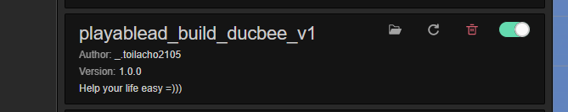

B2: Copy file .adaterrc vào project như hình

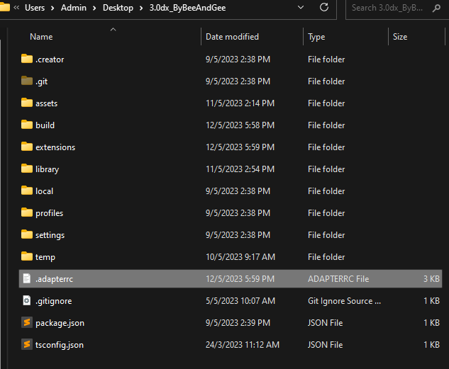

B3: Sử dụng: vào extionsion sẽ thấy như hình 🡺 bấm option build

